**Отчет по лабораторной работе №7** по курсу фундаментальная информатика

## Студент группы 101 Филимонов Николай, № по списку _23_

Контакты www, e-mail, icq, skype

Работа выполнена: « » 201 г.

## Преподаватель: Титов каф. 806

Входной контроль знаний с оценкой

## Отчет сдан « » 201 г., итоговая оценка

1.1 **Тема:**

## Подпись преподавателя

Программирование в алгометрической модели Маркова

1. **Цель работы:** Составить программу по условию задачи
2. **Задание** (*вариант №****23***)**:** Входное число представляет собой десятичную запись целого неотрицательного числа в прямой кодировке. Получить обратную кодировку для неотрицательного числа с тем же абсолютным значением.
3. **Оборудование** (лабораторное):

ЭВМ 17 ,процессор 686 , имя узла сети client 17 с ОП 1980 Мб , НМД ГБ. Терминал LX Terminal адрес , Принтер Другие устройства

## Оборудование (лабораторное):

ЭВМ процессор Ryzen 7 2700, имя узла сети cameron с ОП 16 ГБ

## НМД ГБ. Терминал адрес Принтер

Другие устройства

1. **Программное обеспечение (лабораторное):**

## Операционная система семейства Unix , наименование Ubuntu версия 20.04 интерпретатор команд bash версия 4.3.2 Система программирования версия Редактор текстов версия Утилиты операционной системы hostname, ping,ssh,sftp, put, scp, red

Прикладные системы и программы

## Местонахождение и имена файлов программ и данных _/home

*Программное обеспечение ЭВМ студента, если использовалось:*

## Операционная система семейства , наименование версия

интерпретатор команд версия .

## Система программирования версия Редактор текстов версия Утилиты операционной системы

Прикладные системы и программы

## Местонахождение и имена файлов программ и данных на домашнем компьютере

1. **Идея, метод, алгоритм** решения задачи (в формах: словесной, псевдокода, графической [блок-схема, диаграмма, рисунок, таблица] или формальные спецификации с пред- и постусловиями)

Необходимо получить обратный код в десятичной сс.  
1. Добавляем 9*  
2. Прогоняем * через всё число, заменяя рязряды на (9-n), где n это и есть разряд  
3. удаляем ведущии нули, если они есть

*0->9*

*1->8*

*2->7*

*3->6*

*4->5*

*5->4*

*6->3*

*7->2*

*8->1*

*9->0*

A9->A

A0->0

A1->1

A2->2

A3->3

A4->4

A5->5

A6->6

A7->7

A8->8

*->.

->9A*

1. **Сценарий выполнения работы** [план работы, первоначальный текст программы в черновике (можно на отдельном листе) и тесты либо соображения по тестированию].

## Пример 1. (для числа 0001) — до запуска

## 

После запуска

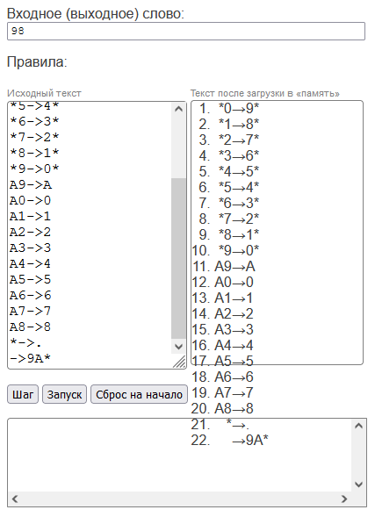

## Сама программа:

*0->9*

*1->8*

*2->7*

*3->6*

*4->5*

*5->4*

*6->3*

*7->2*

*8->1*

*9->0*

A9->A

A0->0

A1->1

A2->2

A3->3

A4->4

A5->5

A6->6

A7->7

A8->8

*->.

->9A*

Программа была отлажена на тестах:

16235 — вывод 983764 0001 — вывод 98

283764 — вывод 9716235

*Пункты 1-7 отчета составляются строго до начала лабораторной работы. Допущен к выполнению работы.*

**Подпись преподавателя**

8 **Распечатка протокола** (подклеить листинг окончательного варианта программы с тестовыми примерами, подписанный преподавателем).

nikolay@SABAKA-LINUX:~$ cat nam.out

*0->9*

*1->8*

*2->7*

*3->6*

*4->5*

*5->4*

*6->3*

*7->2*

*8->1*

*9->0*

A9->A

A0->0

A1->1

A2->2

A3->3

A4->4

A5->5

A6->6

A7->7

A8->8

*->.

->9A*

0001

0001->9A*0001  
9A*0001->9A9*001  
9A9*001->9A99*01  
9A99*01->9A999*1  
9A999*1->9A9998*  
9A9998*->9A998*  
9A998*->9A98*  
9A98*->9A8*  
9A8*->98*  
98*->.98

98

**9. Дневник отладки** должен содержать дату и время сеансов отладки, и основные события (ошибки в сценарии и программе, нестандартные ситуации) и краткие комментарии к ним. В дневнике отладки приводятся сведения об использовании других ЭВМ, существенном участии преподавателя и других лиц в написании и отладке программы.

|  |  |  |  |  |  |  |
| --- | --- | --- | --- | --- | --- | --- |
| № | Лаб.  или дом. | Дата | Время | Событие | Действие по исправлению | Примечание |
|  |  |  |  |  |  |  |
|  |  |  |  |  |  |  |

1. **Замечания автора** по существу работы

# Выводы

## Я научился составлять НАМ исходя из условия_задачи

Недочёты при выполнении задания могут быть устранены следующим образом:

## Подпись студента